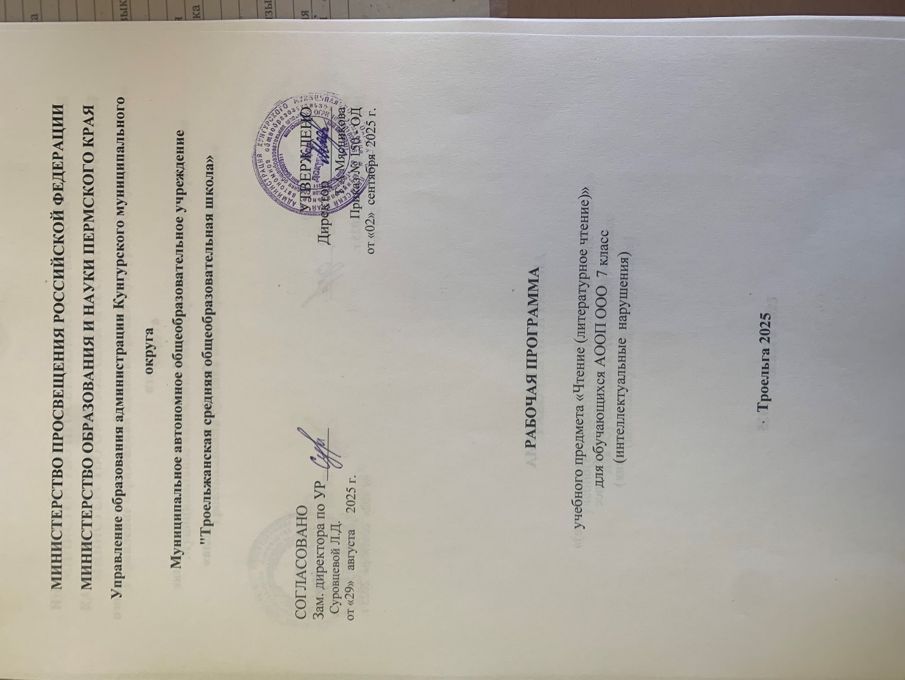

Задачи предмета
В ходе преподавания данного предмета решается ряд задач, таких как:
- Овладение навыками правильного, беглого и выразительного чтения доступных их пониманию произведений.
- Повышение способности понимать прочитанное.
- Формирование интереса к чтению.
- Понимание значения навыка чтения.
- Развитие устной речи.
- На примере чтения художественной литературы воспитание морально-этических и нравственных качеств личности подростка.
Специальная задача коррекции речи и мышления обучающихся с ОВЗ является составной частью учебного процесса и решается при формировании у них знаний, умений и навыков, воспитания личности.
ОБЩАЯ ХАРАКТЕРИСТИКА ПРЕДМЕТА «ЧТЕНИЕ (ЛИТЕРАТУРНОЕ ЧТЕНИЕ)». 7 КЛАСС
На уроках чтения в 7 классе продолжается формирование у школьников техники чтения: правильности, беглости, выразительности на основе понимания читаемого материала. Это связано с тем , что не все обучающиеся старших классов в достаточной степени владеют указанными навыками. Кроме того, изучение каждого художественного произведения вызывает у них затруднения при его чтении и понимания содержания. Ведь рекомендуемые произведения разножанровые и при работе с ним требуется большая методическая вариативность.
Умственно отсталые школьники трудно воспринимают биографические данные писателей, тем более их творческий путь, представленный даже в упрощенном варианте. Биографию писателей они часто отождествляют с биографией героев читаемых произведений. В исторических произведениях обучающиеся с трудом воспринимают описываемые события, не всегда понимают слова и выражения, используемые автором для передачи того или иного факта, поступка героя.
На уроках чтения, кроме совершенствования техники чтения и понимания содержания художественных произведений уделяется большое внимание развитию речи обучающихся и их мышлению.
Школьники учатся отвечать на поставленные вопросы; полно, правильно, последовательно передавать содержание прочитанного; кратко пересказывать основные события, изложенные в произведении; называть главных и второстепенных героев. Давать им характеристику, адекватно оценивать их действия и поступки; устанавливать несложные причинно-следственные связи и отношения; делать выводы, обобщения, в том числе эмоционального плана.
Это требует серьезной методической подготовки учителя к уроку по каждому художественному произведению, способствует решению проблемы нравственного воспитания учащихся, понимания ими соответствия описываемых событий жизненным ситуациям.
Основные требования к знаниям и умениям обучающихся
7 класса (VIII вида)
Обучающиеся должны уметь:
- читать осознанно, правильно, бегло, выразительно вслух; читать и «про себя»;
- выделять главную мысль произведения;
- характеризовать главных действующих лиц;
- пересказывать содержание прочитанного.
Обучающиеся должны знать:
- наизусть 10 стихотворений.
Навыки чтения:
- Совершенствование техники чтения, соблюдение логических пауз, не совпадающих со знаками препинания.
- Выделение главной мысли произведения.
- Называние главных действующих лиц, описание их внешности, характеристика их поступков, подтверждение своего заключения словами текста. Составление характеристики героя с помощью учителя.
- Деление прочитанного на части, составление плана. Пересказ по плану.
- Выделение в тексте метких выражений, художественных определений и сравнений.
- Подробный и краткий пересказ прочитанного. Пересказ с изменением лица рассказчика.
- Заучивание наизусть стихотворений.
На уроках чтения, кроме совершенствования техники чтения и понимания содержания художественных произведений уделяется большое внимание развитию речи учащихся и их мышлению.

СОДЕРЖАНИЕ ПРЕДМЕТА «ЧТЕНИЕ» В 7 КЛАССЕ
Устное народное творчество. (9 ч)
Русская народная сказка «Сивка бурка». Русская народная сказка «Журавль и Цапля». Русская народная сказка «Умный мужик». Проверка техники чтения. Былина «Три поездки Ильи Муромца». Народные песни. Пословицы. Загадки. Урок внеклассного чтения.
Из произведений русской литературы XIX века. (48 ч)
А.С. Пушкин. Биографические сведения. А.С. Пушкин «Сказка о царе Cалтане…».. А.С. Пушкин «Зимний вечер». А.С. Пушкин «У Лукоморья». Урок внеклассного чтения.
М.Ю. Лермонтов. Биографические сведения. М.Ю. Лермонтов «Бородино». И.А. Крылов. Жанр басня. Особенности басен Крылова. Басня «Кукушка и Петух». Басня «Волк и Журавль». Басня «Слон и Моська». Урок внеклассного чтения. Н.А. Некрасов. Биографические сведения; «Несжатая полоса», «Генерал Топтыгин».
Л.Н. Толстой. Биографические сведения. Л.Н. Толстой «Кавказский пленник». Урок внеклассного чтения. А.П. Чехов. Биография писателя; «Хамелеон». Урок внеклассного чтения. Проверка техники чтения. В.Г. Короленко. Биографические сведения. Повесть «Дети подземелья». Тестирование по пройденному материалу. В.Г. Короленко «Дети подземелья». Урок внеклассного чтения.
Из произведений русской литературы XX века. (48 ч)
А. М. Горький. Биографические сведения. Отрывки из повести «Детство». Отрывки из повести «В людях». Обобщающий урок по творчеству М. Горького. Урок внеклассного чтения. М. Исаковский «Детство», «Ветер», «Весна». К. Паустовский. Биографические сведения. Рассказ «Последний черт». Урок внеклассного чтения. М. Зощенко «Великие путешественники» Урок внеклассного чтения. К. Симонов. Биографические сведения. К. Симонов «Сын артиллериста». Урок внеклассного чтения. В. Катаев. Биографическая справка. «Флаг». Урок внеклассного чтения. Н. Рыленков. Биографическая справка. «Деревья», «Весна без вещуньи-кукушки», «Все в танцующей дымке». Проверка техники чтения. Ю. Коваль. Биографическая справка. «Капитан Клюквин», «Картофельная собака». Ю. Яковлев «Багульник». Р. Погодин. Биографическая справка. «Время говорит - пора». Проверка техники чтения. А. Алексин. Биографическая справка. «Двадцать девятое февраля». Урок внеклассного чтения. К. Ваншенкин. Библиографическая справка. «Мальчишка». Итоговый обобщающий урок за курс 7 класса. Задания на лето.

ТЕМАТИЧЕСКОЕ ПЛАНИРОВАНИЕ «ЧТЕНИЕ» 7 КЛАСС

№ | Название темы | Количество часов
1 | Устное народное творчество | 9
2 | Из произведений русской литературы 19 века | 48
3 | Из произведений русской литературы 20 века | 48
 | ИТОГО: | 105

КАЛЕНДАРНО-ТЕМАТИЧЕСКОЕ ПЛАНИРОВАНИЕ

№  п/п | Раздел (содержание, тема,)  7 класс | Количество часов | Основные виды учебной  деятельности обучающихся
1 | Жанры русского народного творчества | 1 | Уметь рассказывать о происхождении устного народного творчества, знать жанры устного народного творчества.
2  3 | Русская народная сказка «Сивка - бурка» | 2 | Знать содержание и героев сказки; пони-мать, что сказка отражает народные идеалы добра и справедливости.
4 | Русская народная сказка «Журавль и Цапля». | 1 | Уметь выразительно читать и пересказывать содержание прочитанного произведения.
5 | Русская народная сказка «Умный мужик». | 1 | Уметь описывать героев сказки, их характеры и поступки.
6 | Былина «Три поездки Ильи Муромца». | 1 | Уметь описывать главного героя- Илью Муромца, его поступки, доказывая свой ответ словами из текста.
7 | Народные песни. «Эх, кабы на цветы не морозы…»  Народная песня «По улице мостовой» | 1 | Уметь выразительно читать народные песни. Понимать язык произведений устного народного творчества.
8 | Пословицы, загадки | 1 | Знать, отличать друг от друга и давать определение малым жанрам фольклора: пословицы, загадки; понимают язык произведений устного народного творчества (сжатость и мудрость народной речи, многозначность смысла пословиц), уметь отгадывать загадки.
9 | Внеклассное чтение «Моя любимая русская народная сказка». | 1 | Уметь пересказывать народную сказку, характеризовать героев, объяснять значение незнакомых слов.
10 | А.С. Пушкин, Биография | 1 | Знать основные сведения о детстве и юности А.С. Пушкина, о годах его учения в лицее, о лицейских друзьях, творческом пути.
11 | А.С. Пушкин «Сказка о царе Салтане...» Решение царя. Заговор сестёр. | 1 | Уметь читать выразительно вслух.  Характеризовать главных героев.  Пересказывать содержание прочитанного. Знать наизусть небольшой отрывок из сказки.
12 | А.С.Пушкин «Сказка о царе Салтане...» Чудеса на острове. | 1 | Уметь читать выразительно вслух.  Характеризовать главных героев.  Пересказывать содержание прочитанного. Знать наизусть небольшой отрывок из сказки.
13 | А.С. Пушкин «Сказка о царе Салтане». Поведение сестер и бабы Бабарихи. Обещания царя Салтана. | 1 | Уметь читать выразительно вслух.  Характеризовать главных героев.  Пересказывать содержание прочитанного. Знать наизусть небольшой отрывок из сказки.
14 | А.С. Пушкин «Сказка о царе Салтане». Сёстры матери чинят препятствия. | 1 | Уметь читать выразительно вслух.  Характеризовать главных героев.  Пересказывать содержание прочитанного. Знать наизусть небольшой отрывок из сказки.
15 | А.С. Пушкин «Зимний вечер». | 1 | Уметь выразительно читать лирическое произведение.
16 | А.С. Пушкин «У лукоморья» (отрывок из поэмы «Руслан и Людмила»).. | 1 | Уметь выразительно читать лирическое произведение.
17 | М.Ю. Лермонтов. Биография. | 1 | Знать основные этапы жизни и творчества М.Ю. Лермонтова.
18 | М.Ю. Лермонтов «Бородино» | 1 | Уметь определять тему стихотворения, выразительно читать, применять навыки пересказа статьи учебника. давать характеристику его героев произведения.
19 | М.Ю. Лермонтов «Бородино» | 1 | Уметь определять тему стихотворения, выразительно читать, применять навыки пересказа статьи учебника. давать характеристику его героев произведения.
20 | Внеклассное чтение | 1
21 | И.А. Крылов. Биография. | 1 | Знать основные этапы жизни и творчества И.А. Крылова.
22 | И.А. Крылов. «Кукушка и Петух». | 1 | Знать содержание, понимать подтекст и мораль басни, уметь выразительно читать басню по ролям (инсценированное чтение).
23 | И.А. Крылов «Волк и Журавль». | 1 | Знать содержание, понимать подтекст и мораль басни, уметь выразительно читать басню по ролям (инсценированное чтение)
24 | И.А. Крылов «Слон и Моська». | 1 | Знать содержание, понимать подтекст и мораль басни, уметь выразительно читать басню по ролям (инсценированное чтение)
25 | Н.А. Некрасов. Биография. | 1 | Знать основные этапы жизни и творчества Н.А. Некрасова
26 | Н.А. Некрасов «Несжатая полоса». | 1 | Уметь выразительно читать и понимать лирическое произведение.
27 | Н.А. Некрасов «Генерал Топтыгин». | 1 | Уметь выразительно читать и понимать лирическое произведение.
28 | Н.А. Некрасов. «Генерал Топтыгин». Комичность и драматизм в стихотворении | 1 | Уметь выразительно читать и понимать лирическое произведение.
29 | Внеклассное чтение В.В. Бианки «Приказ на снегу». | 1 | Уметь выразительно читать и понимать произведение.
30 | Л.Н. Толстой. Творческий портрет. | 1 | Знать основные этапы жизни и творчества Л.Н. Толстого.
31-32 | Л.Н. Толстой. «Кавказский пленник». I часть. Пленение Жилина. | 2 | Уметь выделять главную мысль произведения, характеризовать главных действующих лиц, пересказывать содержание прочитанного.
33-34 | Л.Н. Толстой. «Кавказский пленник». II часть. В горском поселении. | 2 | Выделяют основную идею (мысль) рассказа, видят авторскую позицию, составляют сравнительную характеристику героев, составляют рассказ от лица героя.
35-36 | Л.Н. Толстой. «Кавказский пленник». II часть. Поведение Жилина и Костылина в плену | 2 | Выделяют основную идею (мысль) рассказа, видят авторскую позицию, составляют сравнительную характеристику героев, составляют рассказ от лица героя.
37-38 | Л.Н. Толстой. «Кавказский пленник». III часть. Отношение окружающих к Жилину. | 2 | Знать сюжет рассказа, основных героев, понимать, в какое время происходят события, уметь объяснять роль пейзажа, портрета, сравнения в описании героев.
39-40 | Л.Н. Толстой. «Кавказский пленник». IV часть. Жилин планирует побег. | 2 | Знать сюжет рассказа, основных героев, понимать, в какое время происходят события, уметь объяснять роль пейзажа, портрета, сравнения в описании героев.
41-42 | Л.Н. Толстой. «Кавказский пленник». V часть. Неудачный побег. | 2 | Знать сюжет рассказа, основных героев, понимать, в какое время происходят события, уметь объяснять роль пейзажа, портрета, сравнения в описании героев.
43 | Л.Н. Толстой. «Кавказский пленник». VI часть. Дружба Жилина и Дины. | 1 | Знать сюжет рассказа, основных героев, понимать, в какое время происходят события, уметь объяснять роль пейзажа, портрета, сравнения в описании героев.
44 | Обобщающий урок по повести Л.Н. Толстого «Кавказский пленник» | 1 | Знать сюжет рассказа, основных героев, понимать, в какое время происходят события, уметь объяснять роль пейзажа, портрета, сравнения в описании героев.
45 | Внеклассное чтение. Л.Н. Лагин «Старик Хоттабыч» | 1
46 | А.П. Чехов. Биография писателя, его творчество | 1 | Знать основные этапы жизни и творчества А.П. Чехова.
47 | А.П. Чехов. «Хамелеон». | 1 | Давать характеристику героям, оценку их поступкам. Определять и формулировать роль пейзажа, сравнений; знать композицию произведения.
48 | А.П. Чехов. «Хамелеон». | 1 | Давать характеристику героям, оценку их поступкам. Определять и формулировать роль пейзажа, сравнений; знать композицию произведения.
49 | Внеклассное чтение. А.П. Чехов «Спать хочется», «Каштанка». | 1 | Давать характеристику героям, оценку их поступкам. Определять и формулировать роль пейзажа, сравнений; знать композицию произведения.
50 | В.Г. Короленко. Биография писателя, его творчество | 1 | Знать основные этапы жизни и творчества В.Г. Короленко.
51 | В.Г. Короленко. «Дети подземелья». Я и мой отец | 1 | Знать содержание прочитанного произведения. Воспринимать и анализировать текст, формулировать идею, давать характеристику героям.
52 | В.Г. Короленко. «Дети подземелья». Я приобретаю новое знакомство. 1 часть. | 1 | Знать содержание прочитанного произведения. Воспринимать и анализировать текст, формулировать идею, давать характеристику героям.
53 | В.Г. Короленко. «Дети подземелья». Я приобретаю новое знакомство. 2 часть. | 1 | Знать содержание прочитанного произведения. Воспринимать и анализировать текст, формулировать идею, давать характеристику героям.
54 | В.Г. Короленко. «Дети подземелья». Знакомство продолжается. | 1 | Знать содержание прочитанного произведения. Воспринимать и анализировать текст, формулировать идею, давать характеристику героям.
55 | В.Г. Короленко. «Дети подземелья». Осенью. | 1 | Знать содержание прочитанного произведения. Воспринимать и анализировать текст, формулировать идею, давать характеристику героям.
56 | В.Г. Короленко. «Дети подземелья». Кукла. | 1 | Знать содержание прочитанного произведения. Воспринимать и анализировать текст, формулировать идею, давать характеристику героям.
57 | В.Г. Короленко. «Дети подземелья». Обобщающий урок. Тестирование по пройденному материалу. | 1 | Знать содержание прочитанного произведения. Воспринимать и анализировать текст, формулировать идею, давать характеристику героям.
58 | А.М. Горький.  Биография писателя, его творчество | 1 | Знать основные этапы жизни и творчества А.М. Горького.
59  60  61  62 | A.M. Горький «Детство» | 4 | Уметь составлять характеристику героя, находить текстовые детали и понимать их роль в создании образов.  Уметь формулировать проблему, поднятую автором художественного тек-ста. Составлять характеристику героев.  Прослеживать изменения в характере героя, выяснять значение незнакомых слов.
63-64 | A.M. Горький «В людях» | 2 | Давать характеристику главного героя, оценку его поступкам.
65 | М.В. Исаковский. Краткая биография. | 1 | Знать основные этапы жизни и творчества М.В. Исаковского.
66 | М.В. Исаковский «Детство». | 1 | Уметь выразительно читать и понимать лирическое стихотворение.
67 | М.В. Исаковский «Ветер» | 1 | Уметь выразительно читать и понимать лирическое стихотворение.
68 | М.В. Исаковский «Весна» | 1 | Уметь выразительно читать и понимать лирическое стихотворение.
69 | К.Г. Паустовский. Биографические сведения. | 1 | Знать основные этапы жизни и творчества К.Г. Паустовского.
70-71 | К.Г. Паустовский «Последний чёрт». | 2 | Знать содержание произведения, уметь давать характеристику литературному герою, определять авторскую позицию.
72 | Вн.чт. «Мой любимый литературный герой». | 1 | Уметь рассказывать о любимом литературном персонаже, знать название и автора произведения.
73 | М.М. Зощенко. Краткие биографические сведения | 1 | Знать основные этапы жизни и творчества М.М. Зощенко.
74-75 | М.М. Зощенко «Великие путешественники». | 2 | Уметь находить слова из текста для ответа на вопрос. Уметь пересказывать по плану,составлять характеристику героев.
76 | Внеклассное чтение. Юмористические рассказы М. М. Зощенко. | 1 | Уметь находить слова из текста для ответа на вопрос. Уметь пересказывать по плану,составлять характеристику героев.
77 | К.М. Симонов. Творческий портрет. | 1 | Знать основные этапы жизни и творчества К.М. Симонова.
78 | К.М. Симонов. «Сын артиллериста», I часть. | 1 | Уметь выразительно читать и понимать лирическое произведение.
79 | К.М. Симонов. «Сын артиллериста», II часть. | 1 | Уметь выразительно читать и понимать лирическое произведение.
80 | Внеклассное чтение. А.А. Сурков. Стихотворения из цикла «Победители». | 1 | Уметь выразительно читать и понимать лирическое произведение.
81 | В.П. Катаев. Краткие биографические сведения.  В.П. Катаев. Флаг. 1 часть. | 1 | Знать основные этапы жизни и творчества В.П. Катаева.  Уметь рассказать о том, какой подвиг совершили моряки.
82 | В.П. Катаев. Флаг. 2 часть. | 1 | Уметь рассказать о том, какой подвиг совершили моряки.
83 | Н.И. Рыленков. Биографическая справка. | 1 | Знать основные этапы жизни и творчества Н.И. Рыленкова.
84 | Н.И. Рыленков «Деревья» | 1 | Уметь выразительно читать и понимать лирическое произведение.
85 | Н.И. Рыленков «Весна без вещуньи-кукушки…» | 1 | Уметь выразительно читать и понимать лирическое произведение.
86 | Н.И. Рыленков «Всё в тающей дымке…» | 1 | Уметь выразительно читать и понимать лирическое произведение.
87 | Ю.И. Коваль. Биографическая справка. | 1 | Знать основные этапы жизни и творчества Ю.И. Коваля.
88-89 | Ю.И. Коваль «Капитан Клюквин» | 2 | Уметь характеризовать главного героя, оценивать его поступки.
90-91 | Ю.И. Коваль «Картофельная собака». | 2 | Уметь описывать главных героев, пересказывать с изменением лица рассказчика.
92 | Ю.Я. Яковлев. Краткая биография. | 1 | Знать основные этапы жизни и творчества Ю.Я. Яковлева
93  94  95 | Ю.Я. Яковлев «Багульник». | 3 | Знать содержание рассказа, давать характеристику главным героям и их поступкам.
96 | Р.П. Погодин. Биографическая справка. | 1 | Знать основные этапы жизни и творчества Р.П. Погодина.
97  98  99 | Р.П. Погодин «Время говорит – пора» | 3 | Знать содержание произведения, характеризовать героев, давать оценку их поступкам.
100 | А.Г. Алексин. Биографические сведения. | 1 | Знать основные этапы жизни и творчества А.Г. Алексина.
101  102103 | А.Г. Алексин. «Двадцать девятое февраля» | 3 | Знать содержание произведения, уметь дать характеристику действующим лицам.
104 | К. Я. Ваншенкин. Биографические сведения. Стихотворения «Мальчишка», «Снежки» | 1 | Знать основные этапы жизни и творчества К.Я. Ваншенкина.  Уметь выразительно читать и понимать лирическое произведение.
105 | Итоговый обобщающий урок за курс 7 класса. | 1 | Обобщать и систематизировать изученное.

